附件3 （报送电子版、纸质版）
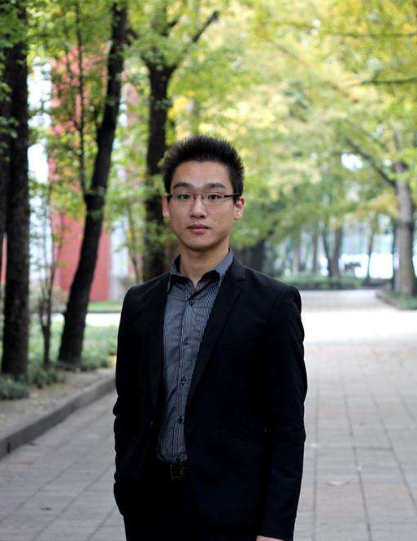
校级优秀毕业生风采模板

（提供正面半身或全身彩照，仪态端正，表情自然，着装得体。能较好展现毕业生青春风采。相片背景文明和谐，无其他人员干扰。不得使用合影、大头贴，登记照，或PS痕迹明显的照片。图片尺寸不小于800*600，不小于1M，务必插入原图。）

个人档案

杨**，男，汉族，中共党员，1997年4月出生，湖北宜昌人。外**语学院20**级**专业2班学生。

荣誉成果 …………………………………………（不超过4项）

1.2014年获评校级“甲等奖学金”；

2.2015年获评“国家励志奖学金”；

3.2016年获评校级“综合素质优秀大学生”。

社会活动 …………………………………………（不超过4项）

1.2014年9月至2018年7月，担任本班班长；

2.2016年5月-7月在武汉小学实习；

3.2016年8月赴恩施鹤峰县参加三下乡社会实践活动。

寄语青春

人生没有彩排，每一天都是现场直播。

学院评价

杨治刚是一个特别能吃苦的人。在二师的四年，他没有碌碌无为的活过，无论是学业还是社会实践，都表现得勤奋而积极，紧抓每一次机会充实自己，外国语学院为你感到骄傲！（辅导员：夏XX）

（务必按照格式，精简为一张纸即可！！辅导员把关好标点和文字，请删除全部下划线字体的格式说明）

